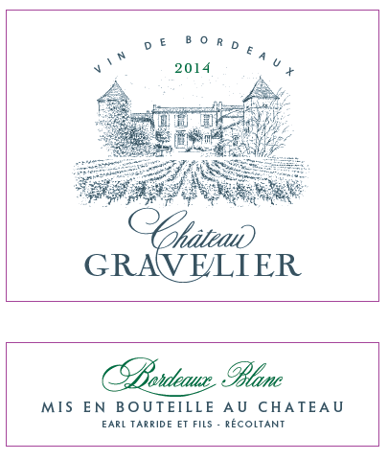
11°5

CHÂTEAU GRAVELIER 2014
AOC BORDEAUX BLANC
EARL Tarride et Fils
Vigneron récoltant.

LE VIGNOBLE :
Nature des sols : Argilo calcaire
Age du vignoble : 20 ans
Encépagement : 100 % Sauvignon

DEGUSTATION & CONSERVATION :
Commentaire de dégustation :
C’est un vin d’une belle couleur jaune aux reflets verts. Au nez se dégagent des senteurs florales avec quelques notes de fruits blancs. En bouche l’attaque est ronde et pleine de fraîcheur.

.
Dégustation : entre 9° et 11°
Vieillissement : à boire dans les 2 ans
Accords mets vins : Fruits de mer et poissons.

PALLETISATION :
Dimensions palette : 1200/800/1380 mm
Dimension carton : 300/235/160 mm
Poids du carton : 7.5 kg
Bouteilles/carton : 6 bouteilles debout
Cartons/couche : 25
Couches/palette : 4
Bouteilles/palette : 600

Gencod Bouteille : 3 700 678 001 435
Gencod Carton : 3 700 678 001 442

